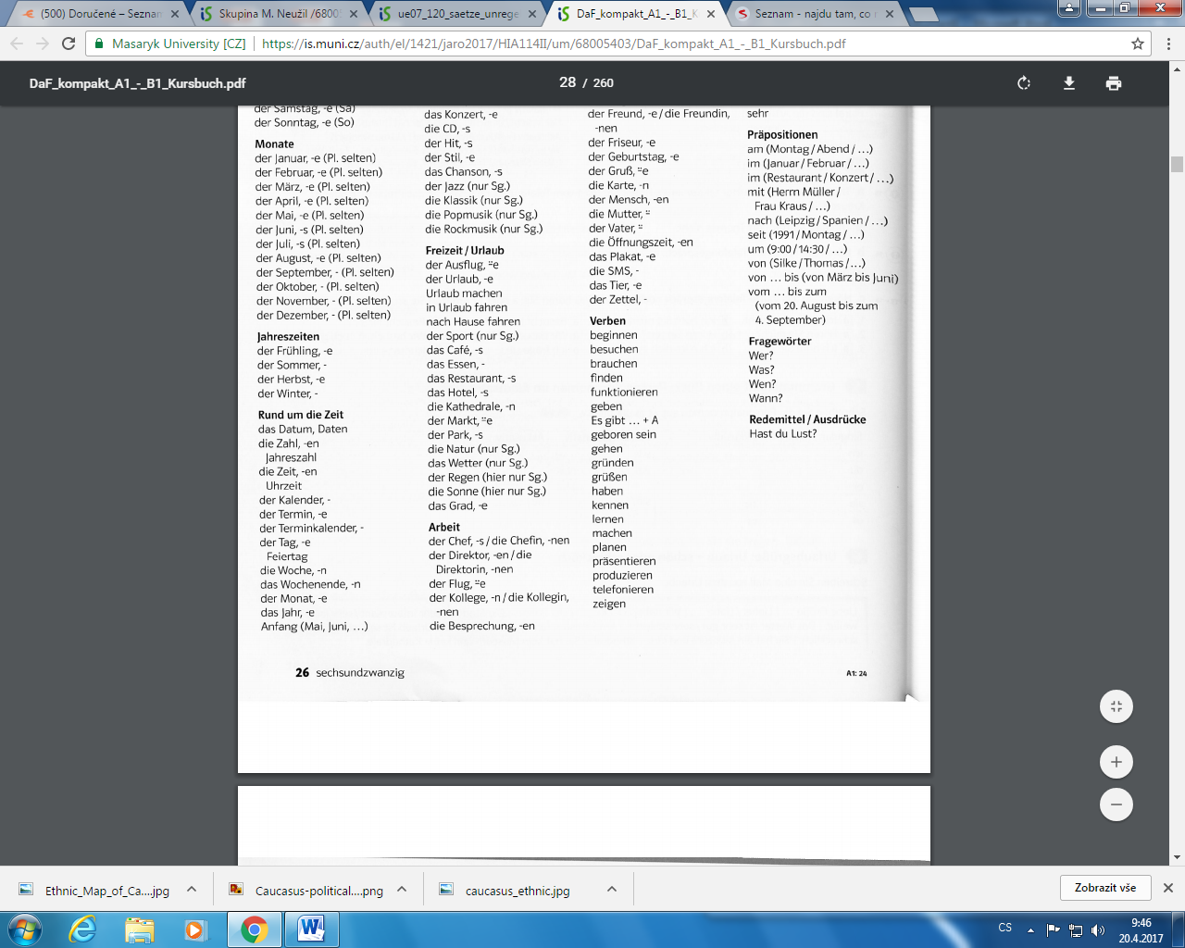Ještě jsme nezačali.

Navštívili jsme jejich dědečka.

Oni nic nepotřebovali.

Včera jsem Vás nenašel.

Naše auto nefungovalo.

Dala mi kousek dortu.

V neděli jsme nešli do práce.

Zdravil jsem Vás.

V pátek jsme měli hezký výlet na Slovensku.

Neznala ho.

Co jsi dělal v sobotu?

Ona plánovala výstavu.

Prezentovali jsme naši práci.

Telefonovali jste mu? (tyk)

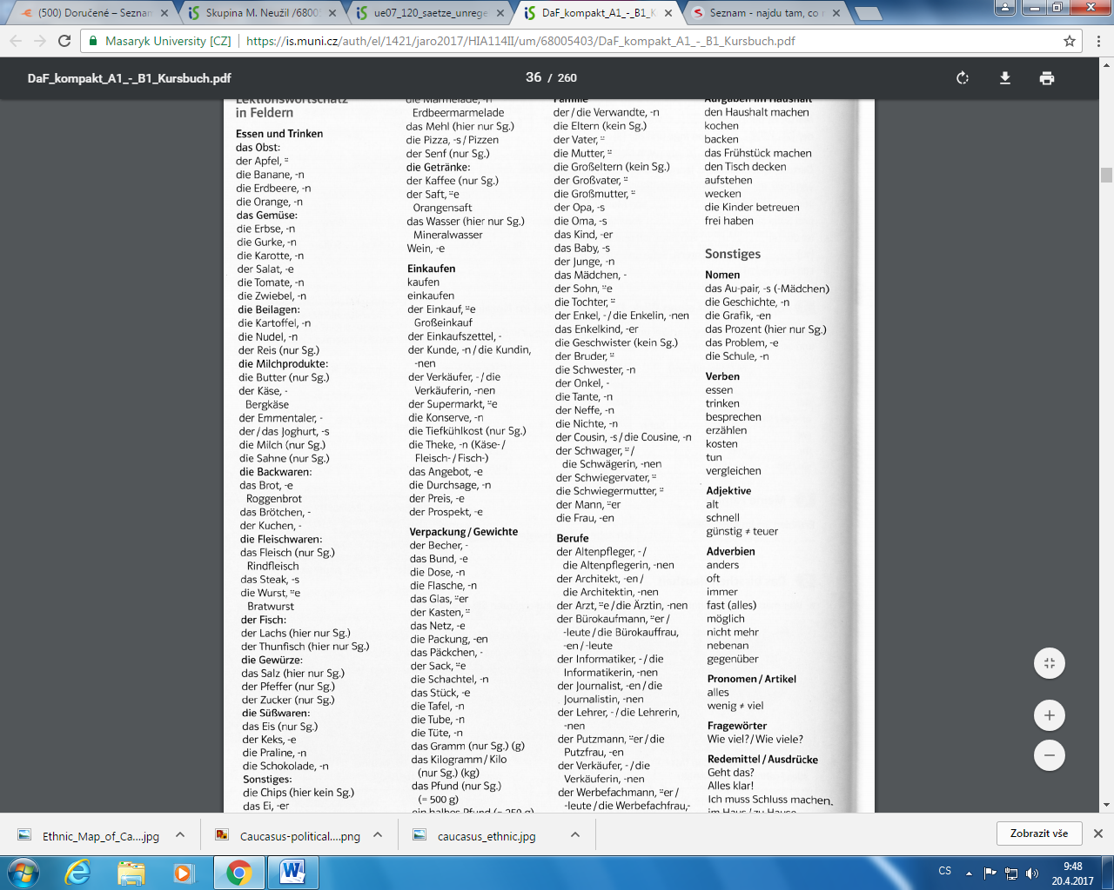

Ukázala jsem ji naše město.

Dobře jsme se najedli a napili.

Ten problém jsme již prodiskutovali.

Vyprávěli mi příběh.

Co stálo to nové auto?

Co jsi mu udělal?